第16课 过秦论
第1课时 导学与探究

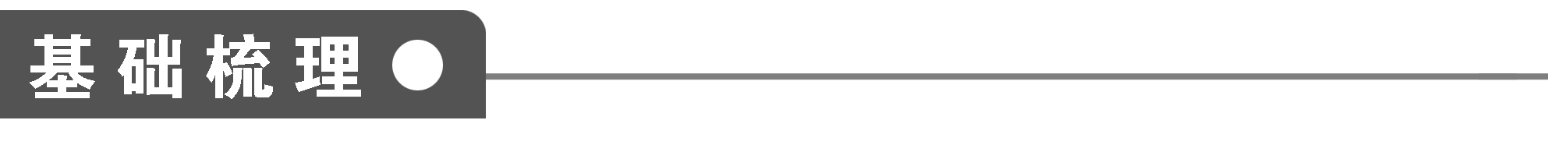
1．给加点的字注音
(1)单音字
①崤函( ) ②窥视( ) ③膏腴( )
④合从( ) ⑤召滑( ) ⑥蒙恬( )
⑦藩篱( ) ⑧鞭笞( ) ⑨锋镝( )
⑩铦( ) ○逡巡( ) ○瓮牖( )
○度长絜大( ) ○锄耰棘矜( )( )
(2)多音字
① ② ③
④ ⑤ ⑥
2．辨形组词
(1) (2)
(3) (4)
3．词语释义
(1)不爱珍器重宝肥饶之地：
________________________________________________________________________

(2)以致天下之士：
________________________________________________________________________

(3)仰关而攻秦：
________________________________________________________________________

(4)流血漂橹：
________________________________________________________________________

(5)却匈奴七百余里：
________________________________________________________________________

(6)余威震于殊俗：
________________________________________________________________________
4．名句填空
(1)及至始皇，____________________，________________，吞二周而亡诸侯，履至尊而制六合，执敲扑而鞭笞天下，____________。
(2)______________，______________，______________________，赢粮而景从，山东豪俊遂并起而亡秦族矣。
(3)一夫作难而七庙隳，____________，____________，何也？________________________。
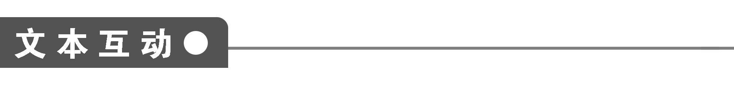
一、初步感知
1．实词
(1)通假字
①外连衡而斗诸侯 (____通____)
②合从缔交 (____通____)
③赢粮而景从 (____通__________)
④百有余年矣 (____通____)
(2)古今异义
①宽厚而爱人
古义：
________________________________________________________________________

今义：
________________________________________________________________________

②山东豪俊遂并起而亡秦族矣
古义：
________________________________________________________________________

今义：
________________________________________________________________________

③赢粮而景从
古义：
________________________________________________________________________

今义：
________________________________________________________________________
(3)一词多义
①亡
②度
③举
(4)词类活用
①有席卷天下，包举宇内，囊括四海之意：
________________________________________________________________________

②天下云合而响应：
________________________________________________________________________

③赢粮而景从：
________________________________________________________________________
2．虚词
(1)因
(2)以
3．文言句式
(1)为天下笑者，何也：
________________________________________________________________________

(2)陈涉之位，非尊于齐、楚、燕、赵、韩、魏、宋、卫、中山之君也：
________________________________________________________________________

(3)谪戍之众，非亢九国之师也：
________________________________________________________________________

(4)威震四海：
________________________________________________________________________

(5)蹑足行伍之间，而崛起阡陌之中：
________________________________________________________________________
4．翻译下列句子
(1)有席卷天下，包举宇内，囊括四海之意，并吞八荒之心。
译文：
________________________________________________________________________

________________________________________________________________________
(2)外连衡而斗诸侯。
译文：
________________________________________________________________________

________________________________________________________________________
(3)伏尸百万，流血漂橹。
译文：
________________________________________________________________________

________________________________________________________________________
(4)然而陈涉，瓮牖绳枢之子，氓隶之人，而迁徙之徒也。
译文：
________________________________________________________________________

________________________________________________________________________
(5)仁义不施，攻守之势异也。
译文：
________________________________________________________________________

________________________________________________________________________
二、深层探究
5．请整体把握全文，探究秦朝灭亡的原因并分析作者是怎样展开论述的，结构上有何特点。

6．面对强秦，“诸侯恐惧，会盟而谋弱秦”，各国诸侯是采用什么办法“弱秦”的？作者竭力描写反秦统一战线之强大有何作用？

三、技法迁移
巧用对比，彰显气势
[文本回顾] 作者用全篇对比到底的手法写出了他的论点。对比手法并没有什么稀奇，而本篇的精彩之处却在于作者用了四个方面的对比：秦国本身先强后弱、先盛后衰、先兴旺后灭亡的对比，秦与六国的对比，秦与陈涉的对比，陈涉与六国的对比。几种对比交织在一起，结构自然宏伟，气势也自然磅礴，陈述也显得更有分量了。主客观形势的不同，强弱盛衰难易的不同，都从这几方面的对比中显现出来。
[技法点拨] 对比论证就是以正面材料(或观点)与反面材料(或观点)两相对照，以阐明论点的正确性(或揭露敌论的谬误)的论证方法。对比论证能反映作者鲜明的立场，突出论述的是非。对比论证可用于立论，也可用于驳论；可用于通篇，也可用于局部。
对比论证时可采用下面的形式：
(1)将对立的事物或人物进行横向对比，如《寡人之于国也》和《劝学》中的对比论证。
(2)将同一事物前后不同情况或两个不同方面进行纵向对比，如《过秦论》中秦先强后弱、先盛后衰、先兴后亡的对比。
(3)将横向对比与纵向对比结合使用，如《过秦论》中除上面说的纵向对比外，还有九国之师与秦师、谪戍之众与秦师等横向的对比。
[技法运用] 运用对比论证的方法写一段话。

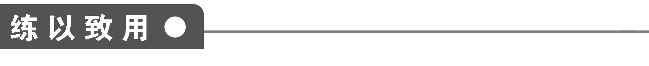

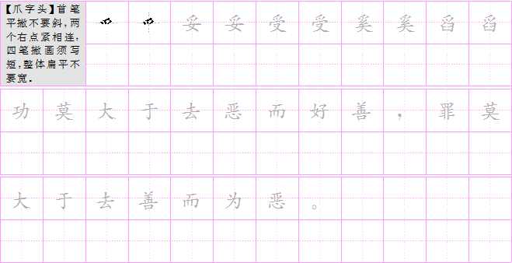

【答案解析】
基础梳理
1．(1)①xiáo ②kuī ③yú ④zònɡ ⑤Shào ⑥tián ⑦fān ⑧chī ⑨dí ⑩xiān ○qūn ○yǒu ○duó xié ○yōu qín
(2)①méi/mò ②Shào/zhào ③Yuè/lè ④jìn/jìnɡ ⑤xì/jì ⑥ménɡ/mánɡ
2．(1)崤山/菜肴/淆乱 (2)雍容/臃肿/慵困 (3)丘陵/凌厉/绫罗 (4)轸怀/疹子/诊脉/鸡胗
3．(1)吝惜。(2)招纳。(3)向上攻打。(4)盾牌。(5)击退。(6)不同的风俗，指边远的地方。
4．(1)奋六世之余烈 振长策而御宇内 威震四海 (2)斩木为兵 揭竿为旗 天下云合而响应 (3)身死人手 为天下笑者 仁义不施，攻守之势异也
文本互动
1．(1)①衡 横 ②从 纵 ③景 影，像影子一样 ④有 又
(2)①爱惜人民。a.指丈夫或妻子，b.指恋爱中男女的一方。 ②指崤山以东、秦以外的东方诸国。山东省。 ③担负。胜(跟“输”相对)；获利。
(3)①动词，丢失 名词，逃跑的人 使动用法，使……灭亡 通“无”，没有 ②名词，制度 动词，量 量词，回 动词，创作 ③攻取 举起 尽 发动 被推举
(4)①名词作状语，表示动作行为的状态。席，像席子一样；包，像包裹一样；囊，像口袋一样。②名词作状语，表示动作行为的状态。云，像云一样；响，像回声一样。③名词作状语，表示动作行为的状态。景，通“影”，像影子一样。
2．(1)动词，沿袭 介词，依靠 趁着 因此，于是 (2)连词，来 介词，凭借 连词，表修饰，相当于“而” 介词，用
3．(1)被动句。“为”表示被动，引出动作行为的主动者。 (2)介词结构后置句。“于……君”作“尊”的状语。 (3)介词结构后置句。“于九国之师”作“亢”的状语。 (4)省略句。“威震”后省略介词“于”。 (5)省略句。“蹑足”和“崛起”后皆省略介词“于”。
4．(1)怀有席卷天下，控制寰宇，统一四海，吞并各国的野心。
(3)对外采用连横的策略来使诸侯们互相争斗。
(3)倒下的尸体上百万，血流成河，可以漂浮盾牌。
(4)然而陈涉(不过)是个以破瓮做窗户，以草绳系门板的贫家子弟，替人种田帮工的农民，又是个被征发的民夫。
(5)这是由于不施行仁义，(而)使攻和守的形势不同了啊。
5．作者认为秦灭亡的原因是不施仁义。文章由两大部分组成：一为叙史实，一为发议论。叙史是议论的依据，议论是叙史的升华。叙述史实，以时序为经，以事迹为纬。先叙秦孝公时的“兴”，继而写“孝公既没，惠文、武、昭襄”时和“施及孝文王、庄襄王”时的“强”，接着写“及至始皇”时的“盛”，最后写“始皇既没”，陈涉首难，使秦终至败亡。作者概括了秦“百有余年”由兴而亡的全过程，即从“攻”势转为“守”势两大阶段。议论时，以陈涉与强大的秦王朝比，与山东六国比，是非立分，结论自出。这样由事见意，由史出论，便于作者按辞赋的写作规律，施展才华，驰骋笔墨。
6．诸侯各国面对强秦被迫联合共同抗秦：①招纳天下人才，订立合纵同盟；②有贤明和具有政治远见的领导人，聚合各国的力量，一致对秦；③六国阵营，一时人才济济，有众多的谋臣出谋划策，有各方来的策士为各国诸侯沟通意见，有各国的良将统率军队。作者竭力写反秦统一战线之强大是为了衬托秦国的不可战胜。这样，一可为下文陈涉与各国之师的对比埋下伏笔，二可为后文所谓“攻守之势异也”张本。这里说的“攻”(天下)之势势如破竹，与后文陈涉起义后秦朝兵败如山倒的“守”势相映成趣，彰显主题。
[技法运用]
示例：兵败垓下的项羽对乌江亭长说“不”，放弃东山再起的机会，自刎乌江，从此霸王别姬成为一曲绝唱。而韩信，不对漂母说“不”，不拒绝她的帮助，忍辱负重，终成一代名将。究其原因，项羽太在乎他的英雄气概了，殊不知大丈夫能屈能伸，像韩信。假如项羽不轻易说“不”，那历史恐怕就要改写，项羽或许就不仅仅是一个悲剧英雄了。

（备课精选）2015年高中语文 第四单元 第16课 过秦论第2课时同步练习（含解析）粤教版必修4
(分值：50分)

一、基础知识(15分，每小题3分)
1．下列句子中，不含通假字的一项是( )
A．蒙故业，因遗策
B．天下云合而响应，赢粮而景从
C．合从缔交，相举为一
D．百有余年矣
2．下列对文章最后一段的分析，不符合文意的一项是( )
A．“且夫”一句，写秦朝江山依旧，险关如故。照应课文第一段，说明秦非亡于地理形势的变化。
B．“仁义不施，攻守之势异也”是全文的中心，作者用以劝说后世统治者施行仁义以安民。
C．本段是在前文铺叙基础上的集中议论，大量的史实使作者的论点水到渠成。
D．对比论证是本段的鲜明特色，将陈胜与山东六国进行对比，说明比陈胜强大的山东六国未能战胜秦国的原因以及秦亡于陈胜首倡的起义的原因均在于他们不施行仁政。
3．下列句子中加点词语的解释，不正确的一项是( )
A．非铦于钩戟长铩也 铦：锋利
B．非亢九国之师也 亢：抵抗
C．序八州而朝同列 朝：使……朝见
D．仁义不施，攻守之势异也 施：施行
4．下列各句中，加点词属古今异义的一项是( )
A．然而成败异变，功业相反，何也
B．且夫天下非小弱也
C．然秦以区区之地
D．试使山东之国与陈涉度长絜大
5．下列语句中，对“之”字的用法归类正确的一项是( )
①秦孝公据崤函之固
②北收要害之郡
③有宁越……之属为之谋
④齐明……乐毅之徒通其意
⑤焚百家之言
⑥项伯乃夜驰之沛公军
⑦当是时也，商君佐之
⑧而迁徙之徒也
A．①②③/⑤⑦⑧/④⑥
B．①③④/⑤⑦/②⑥⑧
C．①②⑤⑧/③⑦/④/⑥
D．①②④/③⑥⑧/⑤⑦
二、文本阅读(16分)
阅读下面文段，回答6～11题。
及至始皇，奋六世之余烈，振长策而御宇内，吞二周而亡诸侯，履至尊而制六合，执敲扑而鞭笞天下，威震四海。南取百越之地，以为桂林、象郡；百越之君，俯首系颈，委命下吏。乃使蒙恬北筑长城而守藩篱，却匈奴七百余里，胡人不敢南下而牧马，士不敢弯弓而报怨。于是废先王之道，焚百家之言，以愚黔首；隳名城，杀豪杰，收天下之兵，聚之咸阳，销锋镝，铸以为金人十二，以弱天下之民。然后践华为城，因河为池，据亿丈之高，临不测之渊以为固。良将劲弩，而守要害之处，信臣精卒，陈利兵而谁何。天下已定，始皇之心，自以为关中之固，金城千里，子孙帝王万世之业也。
始皇既没，余威震于殊俗。然而陈涉，瓮牖绳枢之子，氓隶之人，而迁徙之徒也。才能不及中人，非有仲尼、墨翟之贤，陶朱、猗顿之富。蹑足行伍之间，而崛起阡陌之中，率疲弊之卒，将数百之众，转而攻秦。斩木为兵，揭竿为旗，天下云合而响应，赢粮而景从，山东豪俊遂并起而亡秦族矣。
6．对下列加点词的解释，不正确的一项是(2分)( )
A．奋六世之余烈 烈：威烈
B．践华为城，因河为池 池：护城河
C．焚百家之言 言：言论、著作
D．却匈奴七百余里 却：击退，使……退却
7．对下列句中加点词的意义和用法，判断正确的一项是(2分)( )
①以为桂林、象郡 ②以愚黔首
③临不测之渊，以为固 ④自以为关中之固
A．①和②相同，③和④不同
B．①和②不同，③和④相同
C．①和②相同，③和④相同
D．①和②不同，③和④不同
8．下列句式不同于其他三项的一项是(2分)( )
A．为天下笑者，何也
B．南取百越之地，以为桂林、象郡
C．俯首系颈，委命下吏
D．收天下之兵，聚之咸阳
9．下列句子中，加点词的用法与其他三项不同的一项是(2分)( )
A．子孙帝王万世之业也
B．沛公欲王关中
C．瓮牖绳枢之子
D．且夫天下非小弱也
10．下列叙述不符合文意的一项是(2分)( )
A．本段文字叙述了秦始皇统一天下时的势如破竹和巩固政权时的种种措施。
B．作者用铺陈的手法叙述秦始皇统一天下之后至高无上的权威。
C．从这段文字记叙的秦始皇为巩固政权而采取的措施来看，他确实为子孙后代开创了万世之业。
D．这段文字所叙述的秦始皇所实行的政策，说明他不知道与昔日相比“攻守之势异也”，因而“仁义不施”。
11．翻译文中画线的句子。(6分)
(1)于是废先王之道，焚百家之言，以愚黔首。(3分)
译文：
________________________________________________________________________

________________________________________________________________________
(2)良将劲弩，而守要害之处，信臣精卒，陈利兵而谁何。(3分)
译文：
________________________________________________________________________

________________________________________________________________________
三、类文阅读(12分)
阅读下面的文章，回答12～15题。
六国论
苏 辙
尝读六国世家，窃怪天下之诸侯，以五倍之地，十倍之众，发愤西向，以攻山西千里之秦，而不免于灭亡。常为之深思远虑，以为必有可以自安之计。盖未尝不咎其当时之士，虑患之疏，而见利之浅，且不知天下之势也。
夫秦之所与诸侯争天下者，不在齐、楚、燕、赵也，而在韩、魏之郊；诸侯之所与秦争天下者，不在齐、楚、燕、赵也，而在韩、魏之野。秦之有韩、魏，譬如人之有腹心之疾也。韩、魏塞秦之冲，而蔽山东之诸侯，故夫天下之所重者，莫如韩、魏也。昔者范雎用于秦而收韩，商鞅用于秦而收魏。昭王未得韩、魏之心，而出兵以攻齐之刚、寿，而范雎以为忧，然则秦之所忌者可见矣。
秦之用兵于燕、赵，秦之危事也。越韩过魏而攻人之国都，燕、赵拒之于前，而韩、魏乘之于后，此危道也。而秦之攻燕、赵，未尝有韩、魏之忧，则韩、魏之附秦故也。夫韩、魏，诸侯之障，而使秦人得出入于其间，此岂知天下之势耶？委区区之韩、魏，以当强虎狼之秦，彼安得不折而入于秦哉？韩、魏折而入于秦，然后秦人得通其兵于东诸侯，而使天下遍受其祸。
夫韩、魏不能独当秦，而天下之诸侯藉之以蔽其西，故莫如厚韩亲魏以摈秦。秦人不敢逾韩、魏以窥齐、楚、燕、赵之国，而齐、楚、燕、赵之国，因得以自完于其间矣。以四无事之国，佐当寇之韩、魏，使韩、魏无东顾之忧，而为天下出身以当秦兵。以二国委秦，而四国休息于内，以阴助其急。若此可以应夫无穷，彼秦者将何为哉！不知出此，而乃贪疆场尺寸之利，背盟败约，以自相屠灭。秦兵未出，而天下诸侯已自困矣。至于秦人得伺其隙，以取其国，可不悲哉！
12．下列句中加点字的解释，不正确的一项是(2分)( )
A．盖未尝不咎其当时之士 咎：责怪
B．韩、魏塞秦之冲，而蔽山东之诸侯 蔽：遮挡
C．彼安得不折而入于秦哉 折：掉转
D．以四无事之国，佐当寇之韩、魏 佐：帮助
13．下列语句分成四组，全都是苏辙认为六国应有的正确做法的一项是(2分)( )
①故夫天下之所重者，莫如韩、魏也
②燕、赵拒之于前，而韩、魏乘之于后
③委区区之韩、魏，以当强虎狼之秦
④藉之以蔽其西，故莫如厚韩亲魏以摈秦
⑤以四无事之国，佐当寇之韩、魏
⑥以二国委秦，而四国休息于内，以阴助其急
A．①④⑤ B．②③⑥ C．①③⑤ D．②④⑥
14．下列对文章内容的理解和分析，不正确的一项是(2分)( )
A．“读六国世家”，一笔总括，拈出一个“怪”字，问题由此提起。铺陈六国人多地广，以优势攻秦，反为秦所灭，气势充沛，反跌有力。
B．“自安之计”一句，为“咎”字作铺垫，一个“咎”字，推出全文中心论点。由“怪”而“思”而“咎”，步步紧逼，一气呵成，具有破竹之势。
C．“秦之有韩、魏，譬如人之有腹心之疾也”，借用一个生动贴切的比喻，强调韩、魏的举足轻重的作用。这一比喻是上述论点的推论和深化。
D．文章结尾对六国的贪利忘义、不顾大局终取灭亡提出尖锐的批评，并表示了痛惜之情。对强大秦国发动不义的侵略战争表示愤怒指责。
15．把文言文阅读材料中画线的句子翻译成现代汉语。(6分)
(1)韩、魏折而入于秦，然后秦人得通其兵于东诸侯，而使天下遍受其祸。(3分)
译文：
________________________________________________________________________

________________________________________________________________________
(2)夫韩、魏不能独当秦，而天下之诸侯藉之以蔽其西，故莫如厚韩亲魏以摈秦。(3分)
译文：
________________________________________________________________________

________________________________________________________________________
四、语言运用(7分)
16．下面是一篇文章的摘要，请你根据其信息内容提取三个关键词。(3分)
《过秦论》叙写了秦灭亡的很多原因，但最重要的一条应是“焚书坑儒”，残暴地毁灭了和谐文化。汉代则吸取秦朝速亡的历史教训，采纳董仲舒“罢黜百家，独尊儒术”“兴太学以养士，行教化美习俗”及选用贤才，大兴和谐文化的建议，实现了近五百年的统治。唐朝的繁荣昌盛，和谐文化发挥了重要作用，并使封建统治延续了长达一千多年。
答：________________________________________________________________________

________________________________________________________________________
17．下面这幅公益广告图片意在告诉人们“水”的重要性，试从构思和立意两方面简要分析。(4分)
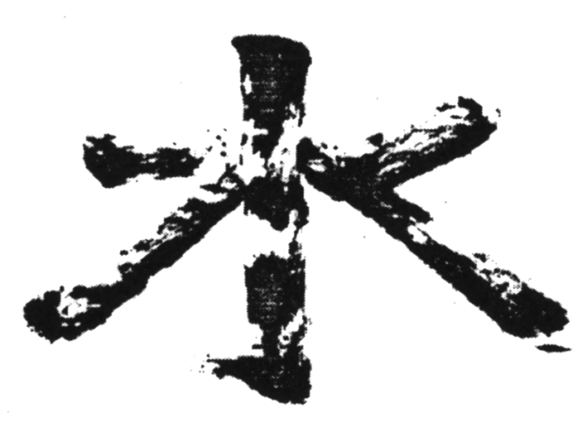

答：________________________________________________________________________

________________________________________________________________________

________________________________________________________________________

________________________________________________________________________

________________________________________________________________________

【答案解析】
1．A [B项“景”通“影”。C项“从”通“纵”。D项“有”通“又”。]
2．B [作者写作本文是劝说汉文帝即当世统治者的，因此“后世”不妥。]
3．B [亢：高，强]
4．D [“山东”，古义指崤山以东，即东方诸国；今义为山东省。]
5．C [“之”字的用法依次为：结构助词，的/代词，他/指示代词，这些/动词，到。]
6．A [烈：功业]
7．B [①中的“以”，介词，把；②中的“以”，介词，用来。③④中的“固”都是“坚固”。]
8．A [A项是被动句式，B、C、D三项都是陈述句式。]
9．D [A、B、C三项中的都是名词活用为动词，只有D项中的“小”“弱”是形容词活用为动词。]
10．C [他采取的措施并不是为子孙后代开创了万世之业，而是加速了秦国的灭亡。]
11．(1)在这个时候，(秦始皇)废除了先王的法度，焚毁了诸子百家的书籍，来使百姓愚昧。
(2)好的将领手执强弩守卫着要害的地方；可靠的官员、精锐的士卒拿着锋利的兵器，盘问过往的行人。
12．C [折：折服，屈服]
13．D [①强调了韩、魏两国地理位置的重要，不是做法。③是山东诸侯的错误做法，从后面的“彼安得不折而入于秦哉”可以看出，这样做不正确。]
14．D [D项理解分析错误，作者没有“对强大秦国发动不义的侵略战争表示愤怒指责”。]
15．(1)韩、魏屈服而落入秦国手中，然后秦国人就能够在东方各诸侯国通行无阻地用兵，从而使天下各国遍受它的祸害。
(2)韩、魏不能独自抵挡秦国，然而天下的诸侯却要凭借韩、魏来作为他们西方的屏障，所以不如优待亲近韩、魏来排斥秦国。
解析 翻译的重点是文言实词的含义。“折”，屈服；“通”，直达；“遍”，全部；“当”，抵挡；“藉”，依靠；“蔽”，遮蔽，引申为“屏障”；“摈”，排斥，弃绝。
参考译文
我曾经阅读《史记》中的六国世家的故事，心里感到奇怪的是，全天下的诸侯凭借比秦国大五倍的土地，多十倍的军队，全心全力向西攻打崤山西面方圆千里的秦国，却免不了灭亡。我常常对这个问题作认真深入的思考，认为一定有能够用来使六国保全自己的策略。因此未曾不责怪当时六国那班谋臣，他们对于祸患的考虑太粗疏，谋求利益的眼光太短浅，而且不能了解天下的形势。
秦国所要与诸侯争夺天下的地方，不在齐、楚、燕、赵，而是在韩、魏的国土；诸侯所要与秦国争夺天下的地方，也不在齐、楚、燕、赵，而是在韩、魏的领地。韩、魏的存在对于秦国来说，就好比人有心腹之患。韩、魏阻塞着秦国的交通要道，而且遮挡了崤山以东的各诸侯国，所以天下最重要的地方，没有比得上韩、魏的。从前范雎为秦国重用就建议收服韩国，商鞅为秦国重用就建议收服魏国。秦昭王没有得到韩、魏的归顺，却出兵攻打齐国的刚、寿地区，范雎就认为这是值得担忧的，那么秦国所顾忌的是什么，就可以知道了。
秦国对燕、赵用兵，对秦国来说是一件危险的事。因为穿越韩国经过魏国而去攻打他人的国都，燕国、赵国将会在前面抵抗，而韩国、魏国又会乘机在后面攻打，这是一条危险的道路。然而秦国攻打燕国、赵国，却不曾有韩、魏袭击的忧虑，这是因为韩、魏都已归附了秦国。韩国和魏国，是各诸侯国的屏障，却让秦国人能够往来其间，这难道是明白天下的形势吗？丢下小小的韩、魏，让它们去抵挡虎狼一样凶猛的秦国，它们怎能不屈服而落入秦国手中呢？韩、魏屈服而落入秦国手中，然后秦国人就能够在东方各诸侯国通行无阻地用兵，从而使天下各国遍受它的祸害。
韩、魏不能独自抵挡秦国，然而天下的诸侯却要凭借韩、魏来作为他们西方的屏障，所以不如优待亲近韩、魏来排斥秦国。秦国人不敢越过韩、魏来窥伺齐、楚、燕、赵等国，因而齐、楚、燕、赵等国就能凭借这种形势来保全自己了。由四个没有战事的国家，来帮助面对敌寇的韩、魏，使韩、魏没有东顾之忧，而为天下的诸侯挺身而出抵挡秦兵。让两个国家来对付秦国，而另外四国在后方休养生息，暗中帮助解决韩、魏的急难。如此就可以应付一切情况，那秦国还能有什么作为呢！不知道运用这个策略，却贪图边界上的一点点利益，背弃、毁坏盟约，以至于自相残杀。秦兵还未出动，而天下的诸侯已经自己陷入困境了。致使秦国人得以钻他们的空子，来夺取他们的国家，能不令人悲叹吗！
16．和谐文化、历史教训、繁荣昌盛
解析 提取关键词实质上就是压缩语段，寻找主要信息，所以，解此类题的方法完全可以参考、借鉴解压缩题的方法。这个语段的话题是和谐文化问题，所以，“和谐文化”这个词就是我们在答题时首先要考虑的。文段通过正反事例告诉我们构建和谐文化的必要性，这样，我们就又可找出另外两个关键词——“历史教训”“繁荣昌盛”。
17．使用特殊的运笔方式，以视觉上干枯的木段为笔画构成“水”字，发人深省；告诫人们，水是万物之源，节约用水应该成为公民的自觉意识。

